GE Renova Plan Doppelmöbelwaschtisch 130x48cm, m. Hl., m. Ül., weiß

Geberit

Eigenschaften

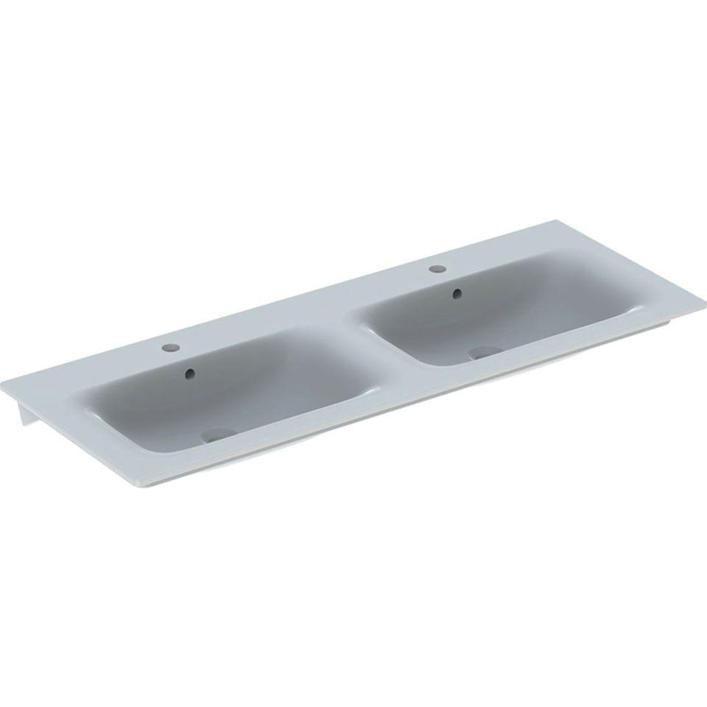

GTIN:

4022009368963

HAN:

122230000

Farbton

weiß

Form

rechteckig

Montageart

Waschtischmöbel

Oberfläche

glänzend, Standard

Produkt

Doppelbecken

Werkstoff

Keramik

Anzahl Plätze

1,00

Höhe (mm)

170,00

Tiefe (mm)

480,00

Armaturenloch

Mitte

Befestigungsart

Dübelbolzen

Einbau/Montage/Aufstellung

Schrank-Waschtisch

Ausladung Becken (mm)

480,00

Breite/Durchmesser (mm)

1.300,00

Sichtbarkeit Überlauf

true